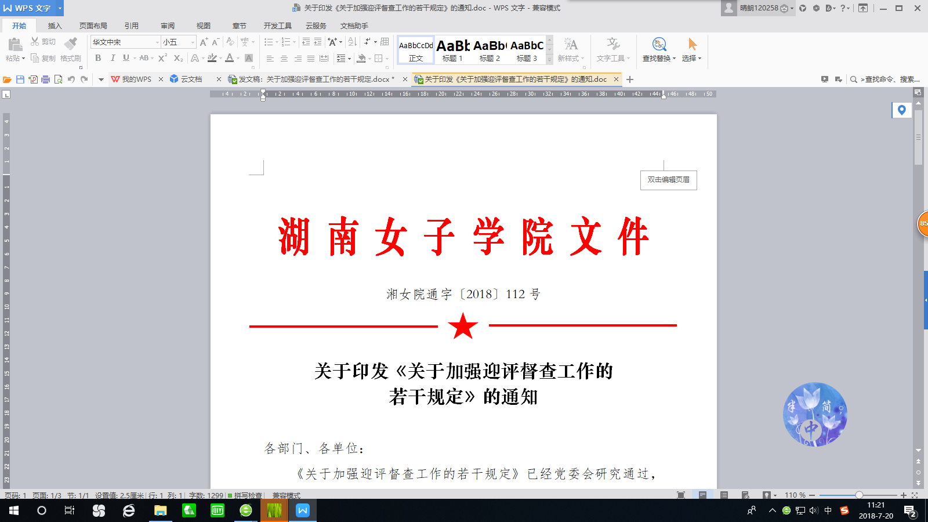

各部门、各单位：

《关于加强迎评督查工作的若干规定》已经党委会研究通过，现印发给你们，请认真遵照执行。

湖南女子学院

2018年7月17日

**主题词：**加强 迎评督查 规定

湖南女子学院院长办公室 2018年7月17日印制

附件：

**关于加强迎评督查工作的若干规定**

为进一步强化迎评工作纪律与工作作风，提高督查督办工作质量与效果，根据学院实际，特作出如下规定。

1.各职能部门主要负责人、各系部党总支书记和系主任要高度重视本单位工作纪律和作风建设，敢抓敢管。在耐心做好思想教育工作的同时，各单位要根据学院纪律要求和本单位实际，由主要负责人（系部为党总支书记）牵头，研究制定本单位的工作纪律规定，明确违纪处理措施，经部（处、室、中心）领导班子会议或系部党政联席会议讨论通过后，通过一定形式加强宣传教育，确保教职工人人知晓。

对违反本单位工作纪律的人员，主要负责人（系部为党总支书记）要进行提醒谈话、批评教育或在本单位通报批评等处理，对屡教不改或态度恶劣的，经部（处、室、中心）领导班子会议或系部党政联席会议研究，书面上报学院督查组处理，上报时需提供违纪事实依据、谈话教育记录和通报批评等材料）。

各单位主要负责人对本单位违纪人员放任不管、不做相应处理的，一经发现，对主要负责人（系部为党总支书记）进行全校通报批评。

2.在预评估和正式评估期间，专家见面会、座谈会、意见反馈会、访谈会等重要会议及评估期间的各项工作中，相关人员未经请假出现迟到、早退、缺勤或其他严重影响评估纪律行为的，第一次全校通报批评；第二次诫勉谈话；两次以上，督查组提出处理意见，视情节给予相应处分。

3.督查组要加强对17个重点项目的督查，对未完成的重点项目每月至少开展一次督办工作。责任部门主要负责人

要将责任分解到位、明确到人，并抓好督促和指导，确保重点项目按期保质完成。除不可抗拒因素影响外，对没有按学院规定时间完成重点项目的责任部门主要负责人、分管副职、承办科长和直接影响任务完成的配合部门主要负责人，第一次全校通报批评，明确下一步整改时间要求；第二次依旧不能按整改时间要求完成任务的，进行诫勉谈话；正式评估前30天，不能按进度完成而影响评估结论的，由督查组提出处理意见，视情节给予相应处分。

4.相关职能部门在进一步对系部迎评材料提出明确要求的同时，要进一步加强对系部材料的检查抽查和质量把关。教务处、教学质量监测与评估中心（教学督导团）要明确一定的抽查比例对系部试卷、论文等迎评材料进行检查。在检查过程中，一旦发现存在问题的材料要提出书面整改要求，并让直接责任人签字认可，对检查认定没有问题的材料，检查人也要签字认可，作为检查通过依据。对检查情况的处理按学院有关文件执行。

经职能部门检查通过的材料，在预评估或正式评估时被评估专家认定为不合格或出现明显错误，经学院办公会议认定后，对职能部门负责检查的经办人员进行全校通报批评处理。

5.本规定中相关负责人和责任人受到全校通报批评、诫勉谈话及以上处理（处分）的，按照《湖南女子学院本科教学合格评估评建专项绩效及其奖惩办法》有关规定处理。

6.本规定自印发之日起施行。